ANNEXE 5 : Les sols du Manitoba

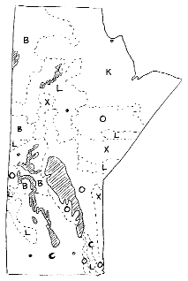
Churchill
Thompson
Winnipeg
Brandon
Le Pas
Légende

B : sols brunisoliques (sols moins fertiles que les chernozémiques en raison du climat)
C : sols chernozémiques (sols fertiles : bruns, brun foncé, noirs et gris foncé)
K : sols cryosoliques (sols ayant une température annuelle moyenne inférieure à 0° C)
L : sols luvisoliques (sols minéraux dominés par l'argile schisteux, peu fertiles)
O : sols organiques (sols formés principalement de dépôts organiques, tourbières)
X : surface rocheuse (absence de sols minéraux ou organiques)

